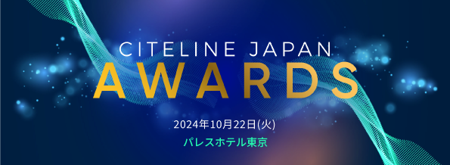
Best New Drug Award

Best New Drug Awardは優れた医薬品開発を称える賞です。2023年7月1日から2024年6月30日までの間に日本で承認され、その領域の治療を最も進歩させたと思われる低分子医薬品、生物学的製剤、細胞・遺伝子治療、デジタル治療、ワクチン製品を対象とします。

対象期間中に日本で初めて承認されたものであれば（適応拡大や剤形追加は除く）、未発売であってもエントリーの対象になります。世界に先駆けて日本で承認された医薬品に加え、日本以外の国で既に承認されている医薬品も、日本で初めて承認されたものであればエントリーの対象になります。ただし、ジェネリックおよびバイオシミラーは対象外です。

エントリーする企業は当該製品の開発で重要な役割を果たしていることを条件とします（例えば、臨床試験や薬事申請を担当した単独ライセンシーまたは共同開発者である、など）。共同開発またはジョイントベンチャー契約を締結したすべての企業をエントリーフォームの中で開示して下さい。

3ページ目以降の「エントリー内容」欄で以下の項目に回答して下さい。
- 商品名、一般名、適応症、開発に関与した企業（複数ある場合は当事者間の関係を記入して下さい）
- 承認日、発売日（発売している場合のみ）、承認を得た市場（国）
- 作用機序（他の製品とどのように差別化され、そのメカニズムによって治療がどのように進歩したか）
- 臨床上のエビデンス（臨床試験の結果の概要など。患者にとって又は他の薬剤と比較してどのような治療上のベネフィットがあるか）
- 当該製品の潜在的な市場規模
エントリーフォーム提出先
サイトライン（Evaluate Japan 株式会社）
Director, Marketing Asia Pacific村松 : rui.muramatsu@norstella.com

以下の１～７の項目を記入して下さい

１．エントリーする企業名：

２．エントリーフォームを提出する方の氏名：

３．エントリーフォームを提出する方の企業名または所属先 （代理店や第三者によるノミネートなどを想定しています。上記「エントリーする企業名」と異なる場合のみ記入）：

４．連絡先メールアドレス：

５．エントリーする企業のウェブサイトURL：

６．エントリーする企業のTwitterハンドル（ある場合のみ）：

７．参考資料（エントリー内容に関連するオンライン資料のリンク（URL）を入力して下さい）(任意)

■エントリー内容の要約（日本語500字以内、英語の場合は250単語以内）
エントリー内容の要約を下記の矢印の箇所から入力して下さい。授賞式で配布するプログラムなど本アワードの案内資料に利用しますので機密情報は含まないで下さい。
→

■エントリー内容（日本語3000字以内、英語の場合は1500単語以内）
１ページ目に記載の要件を踏まえて、下記の矢印の箇所からエントリー内容を入力して下さい。
→

